ЭЛЕМЕНТЫ, НЕ ПРИНАДЛЕЖАЩИЕ МНОЖЕСТВУ. ПЕРЕСЕЧЕНИЕ МНОЖЕСТВ. (СЛОВА "НЕ", "И", "ИЛИ" НА КАРТЕ МНОЖЕСТВ).
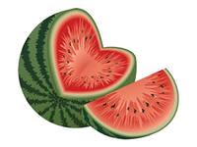
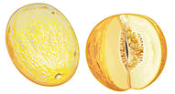
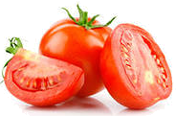
1. Впишите в овал названия элементов, принадлежащих множеству. Назовите элементы, которые принадлежат данному множеству и которые не принадлежат. Допишите несколько названий элементов множества.
ОВОЩИ
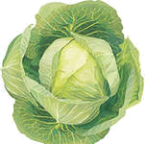
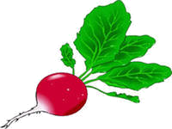


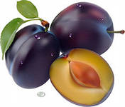
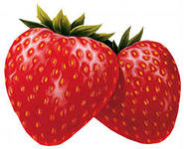


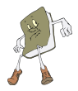
2. Впишите в фигуры названия предметов на рисунке. Сколько предметов в каждом множестве? (Впишите ответы в клетки таблицы). Закрасьте часть прямоугольника в двух последних строках.

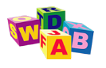
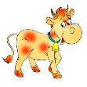
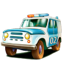

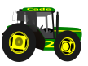

МНОЖЕСТВА
- названий предметов на рисунке
- названий на букву "Т"
- названий на букву "К"
- названий НЕ на
букву "Т"
- названий НЕ на
букву "К"
3. Впиши в фигуры названия животных на рисунках. Впиши в таблицу пропущенные названия множеств. Сколько животных в каждом множестве? (Впиши ответы в клетки таблицы.)

МНОЖЕСТВА:
 | - животных на рисунках
 | - хищные животные
 | - животные, которые умеют плавать
 | -
 | -
 | -

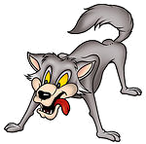
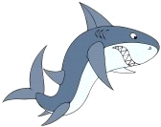
3
1
5
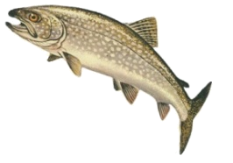
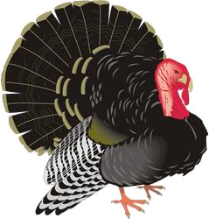
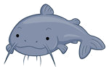
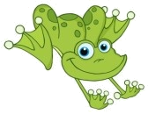

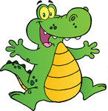

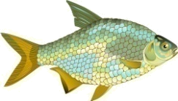
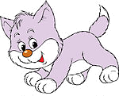
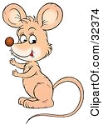
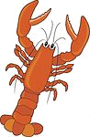
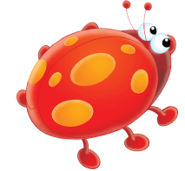
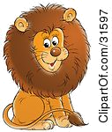
2
4
6
7
8
9
10
11
12
13
14
15
16

4. Подчеркни имена с буквой "О" зеленым карандашом, а имена с буквой "В"- красным карандашом. Запишите имена с буквой "О" - в зеленый овал, с буквой "В"- в красный овал. Где будут записаны имена с буквой "О" и "В"? Назовите и запишите получившиеся множества. Закрась часть схемы так, чтобы высказывание было истинным: "Имена с буквой "О" и буквой "В"." Какие имена НЕ принадлежат ни одному множеству (обведи синим карандашом)?
Оля
Сережа
Егор
Коля
Лена
Борис
Лев
Вова
Олег
Маша

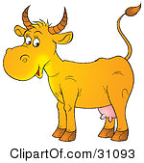
5. Распределите элементы по соответствующим множествам. Покажите путь перемещения с помощью стрелки. Запишите название множества, которое получилось на пересечении. Закрась зелёным цветом область пересечения.
Домашние животные
Полосатые животные

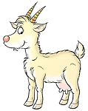

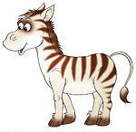
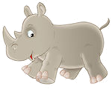

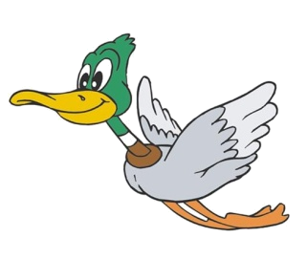
6. Распределите элементы по соответствующим множествам. Покажите путь перемещения с помощью стрелки. Запишите название множества, которое получилось на пересечении. Закрась зелёным цветом область пересечения.
Дикие птицы
Домашние птицы
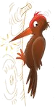

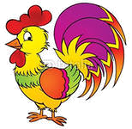

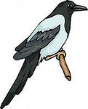


7. Дайте название каждому множеству. Запишите число элементов каждого множества.

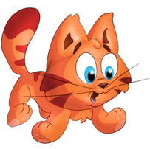
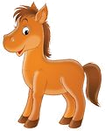
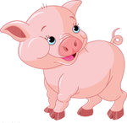

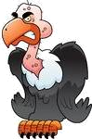
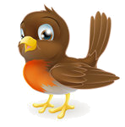
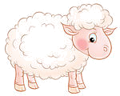
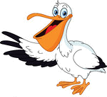
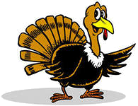
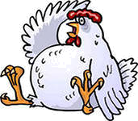
________________________________________
_____________________________________
______________________________________



8. В какой части множеств должны находиться поросёнок Ниф - Ниф и волк из сказки "Три поросенка"? Путь перемещения укажите с помощью стрелочки.

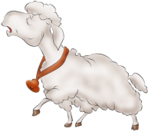
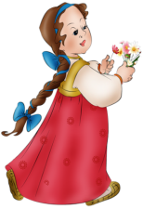

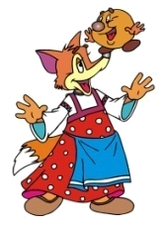
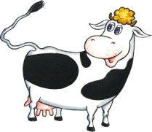
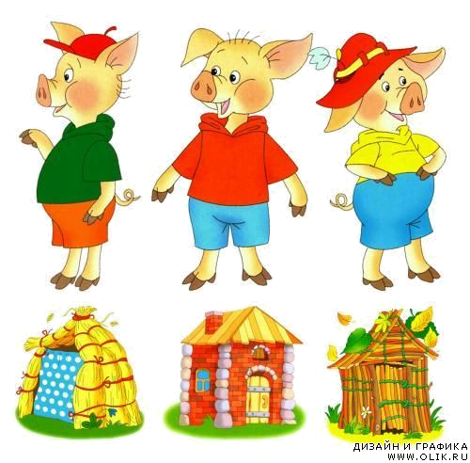
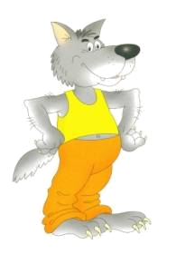

Дайте название пересечению множеств - ______________________________
__________________________________________________________________
Сколько элементов в пересечении? ____________________________________

Домашняя работа
Наклейте по два предмета в каждой области (картинки найди в приложении). Дайте название каждому множеству. Дайте название пересечению множеств. Закрасьте синим цветом область пересечения.

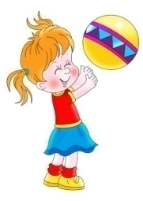
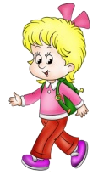
9. По картинке нарисуйте схему взаимного расположения множеств. Распределите элементы по соответствующим множествам. Впиши в фигуры номера рисунков. Закрась жёлтым цветом область пересечения.
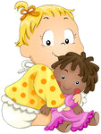 | - множество девочек
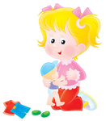  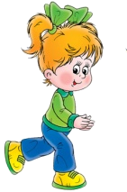       | - множество девочек с куклой
  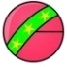 | - множество девочек с мячом
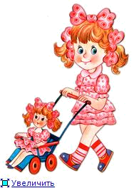
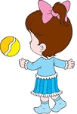
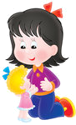
❍


❑
□
❐
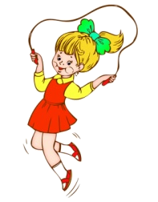
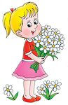


❒
⬧

Ответьте на вопросы:
Сколько девочек принадлежит множеству девочек с мячом? ______
Сколько девочек принадлежит множеству девочек с куклой? ______
Сколько девочек принадлежит множеству девочек с куклой, но НЕ принадлежит множеству девочек с мячом? ______
Сколько девочек принадлежит множеству девочек с мячом, но НЕ принадлежит множеству девочек с куклой? ______
Сколько общих элементов у множества девочек с куклой и множества девочек с мячом? ______
Дайте название пересечению множеств ______________________________
__________________________________________________________________

10. Раскрась цветными карандашами пересечение множеств.

11. Нарисуйте элементы каждого множества.
Множество зелёных фигур
Множество треугольников

Дайте название пересечению множеств ________________________________
Ответьте на вопросы:
Сколько элементов принадлежит множеству зеленых фигур? ______
Сколько элементов принадлежит множеству треугольников? ______
Сколько элементов принадлежит множеству НЕ зеленых фигур? ______
Сколько элементов принадлежит пересечению множеств? ______

Домашняя работа
Придумать задания на пересечение множеств (схема, рисунок, название множеств). Оформить на листе формата А4.

